## 小程序申请流程

### 1、**账号申请指引**

 1. 申请小程序开发者账号，进行微信认证，获取appid登录mp.weixin.qq.com，注册一个小程序的开发者账号。申请指引：https://mp.weixin.qq.com/debug/wxadoc/introduction/index.html

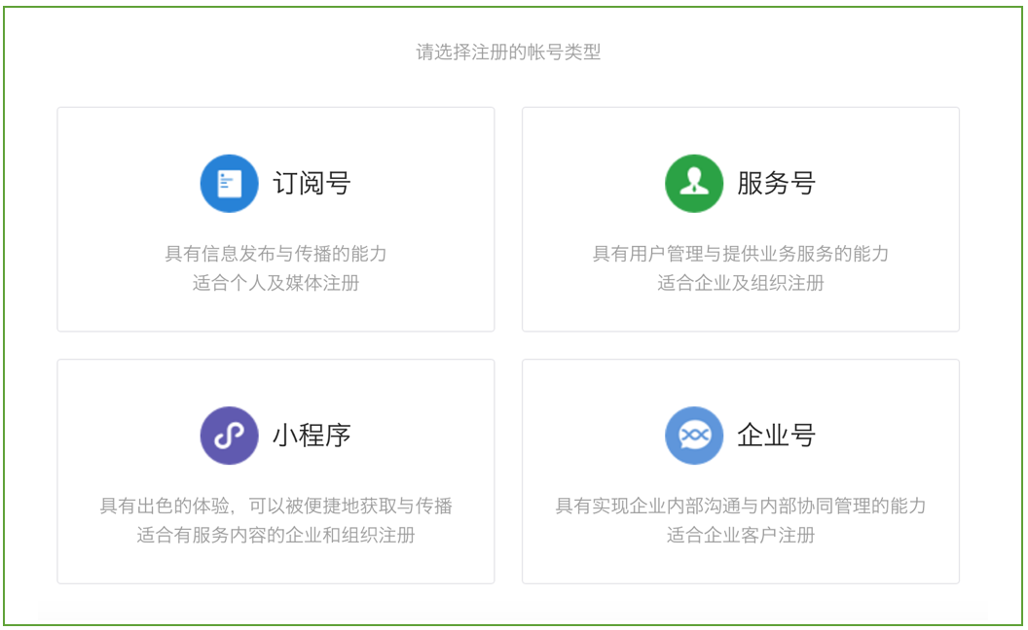

获取到小程序开发者账号后，进行微信认证。微信认证指引：[https://mp.weixin.qq.com/debug/wxadoc/introduction/#](https://mp.weixin.qq.com/debug/wxadoc/introduction/)小程序申请微信认证

2. 小程序开通微信支付，即申请或复用微信支付商户号 申请完小程序后，登录小程序后台（mp.weixin.qq.com）。点击左侧导航栏的微信支付，在页面中进行开通。

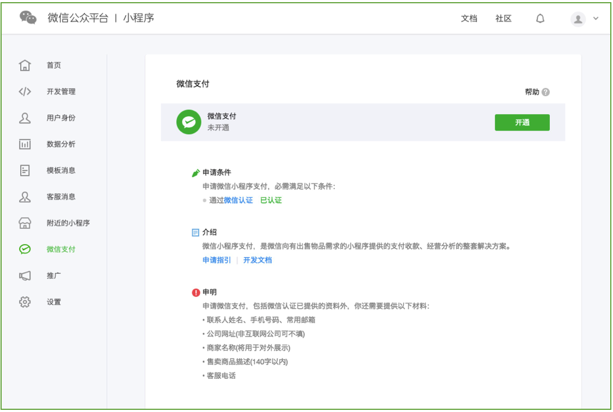

点击开通按钮后，有2种方式可以获取微信支付能力，新申请微信支付商户号或绑定一个已有的微信支付商户号，请根据你的业务需要和具体情况选择，只能二选一。开通指引：<http://kf.qq.com/faq/140225MveaUz161230yqiIby.html>

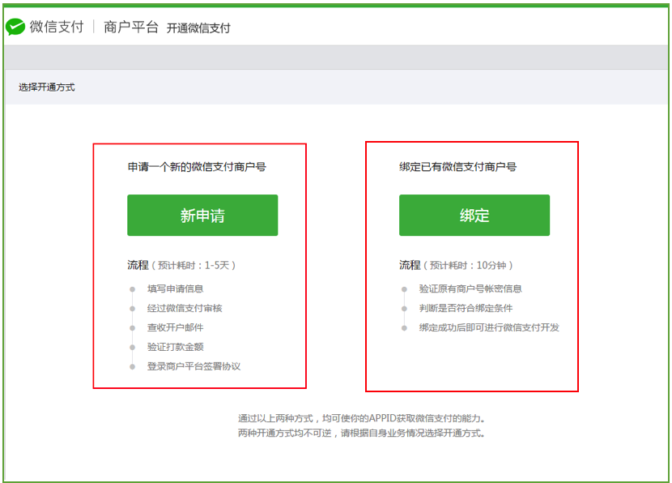

### **2、小程序认证**

小程序认证以后，可以在小程序后台，微信支付菜单栏，申请微信支付。

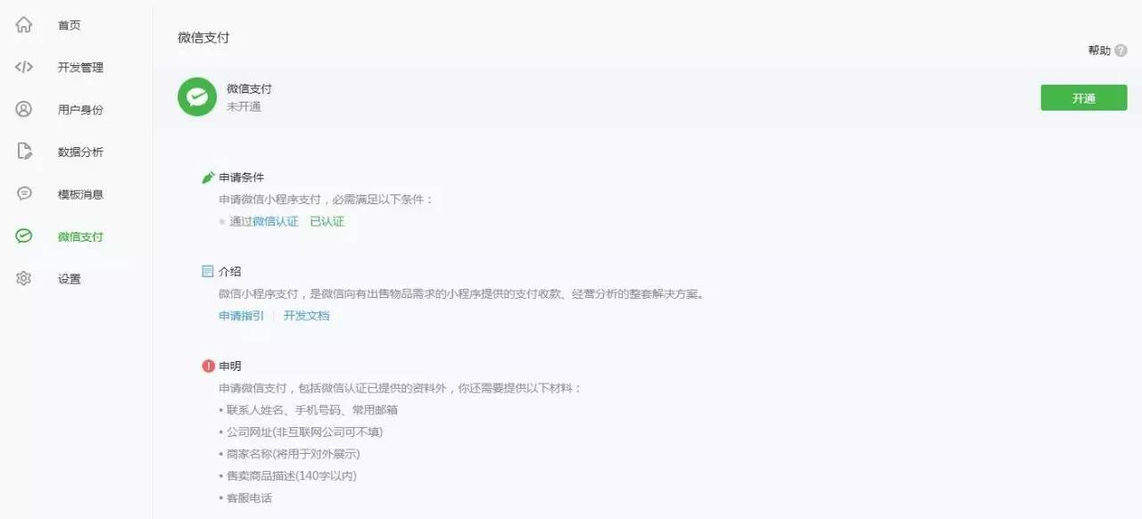

填写企业信息和对公账户，微信支付会打一笔随机金额到对公账户，输入金额完成验证后，在线签署迁移，即完成了微信支付的申请流程.。 微信支付申请完，会发送微信支付商户号，商户平台用户名密码等信息到注册者邮箱。此邮件包含开发时需要使用的支付账户信息，见图3.1所示。

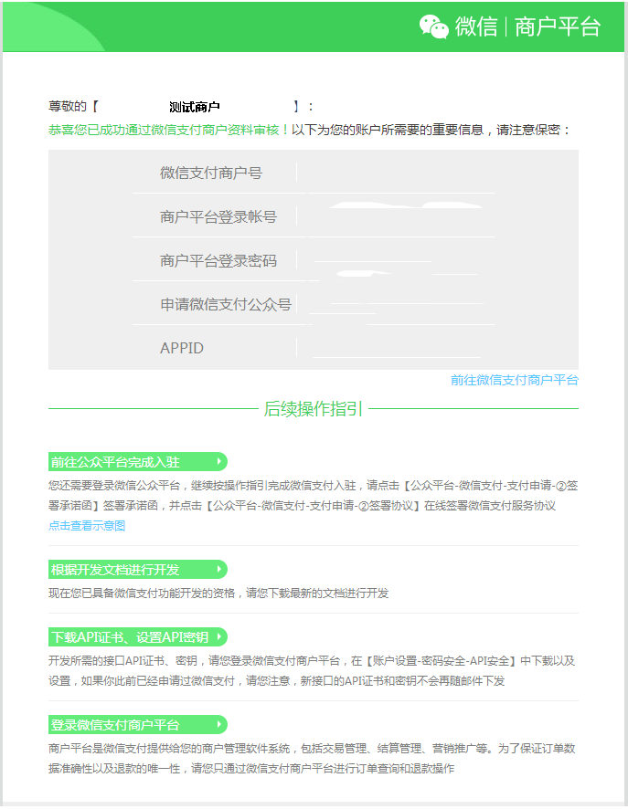

### **3、开放模式介绍**

在进行微信支付开发之前，深刻理解微信支付的账号关系非常有助于你使用微信以及微信支付的能力。微信支付对商户开放的所有面对用户使用的api，都是由appid和mch_id成对使用的。微信支付开放的能力主要分2大类，普通模式和服务商模式

**3.1普通模式**

最常规的普通模式，适用于有自己开发团队或外包开发商的直连商户收款。开发者申请自己的appid和mch_id，两者需具备绑定关系，以此来使用微信支付提供的开放接口，对用户提供服务。

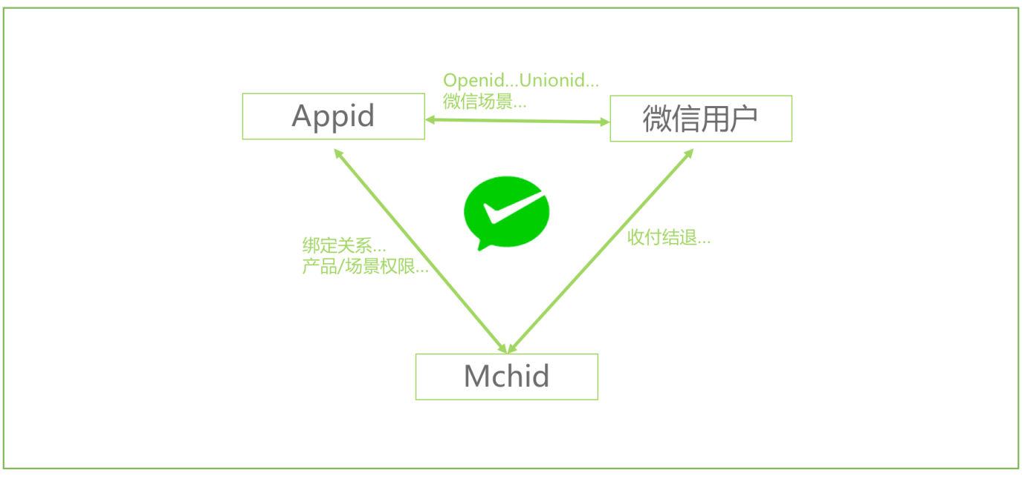   
微信支付基础账号模型-普通模式

### **4、服务域名购买**

<https://wanwang.aliyun.com/>

### **5、后台服务器购买**

<https://www.aliyun.com/product/ecs?spm=5176.8006371.388261.272.5d907e63vYrS7t>

6、腾讯小程序服务器购买

<https://cloud.tencent.com/solution/la>

7、网站域名备案地址

<https://cloud.tencent.com/product/ba>